Перед началом установки убедитесь, что у Вас достаточно привилегий. Чтобы установить Microsoft SQL Server 2000 на компьютер под управлением операционных систем Microsoft Windows 2000/2003, нужно быть членом локальной группы администраторов на данном компьютере.
Демонстрационная версия: для установки Microsoft SQL Server 2000 Enterprise Evaluation Edition в интерфейсе инсталлятора выберите ссылку:

Microsoft SQL Server 2000 Enterprise Evaluation Edition входит в комплект демонстрационной версии ПС БОСС-Кадровик. Это бесплатная полнофункциональная редакция Microsoft SQL Server 2000, ограниченная по времени использования (120 дней).
ВНИМАНИЕ!
Microsoft SQL Server 2000 Enterprise Evaluation Edition может устанавливаться на компьютеры под управление операционных систем Windows Server 2003 (все редакции), Microsoft Windows XP (все редакции), Microsoft Windows 2000 (все редакции).
Установка выполняется в два этапа:
- Распаковка файлов на жесткий диск. После запуска, программа установки запросит, в какой каталог разархивировать файлы (по умолчанию C:\SQLEVAL).
- Установка Microsoft SQL Server 2000 на сервере. Для установки запустите файл autorun.exe из каталога, в который были распакованы файлы на первом этапе.
Коммерческая версия: для запуска инсталляции вставьте компакт-диск с выбранной редакцией сервера (Personal \ Standart \ Enterprise). Если не произошло автозапуска, запустите файл autorun.exe в корневой директории компакт-диска.
ВНИМАНИЕ!
На компьютер с операционными системами Microsoft Windows XP Professional, Microsoft Windows 2000 Professional Вы сможете установить только Microsoft SQL Server 2000 Personal Edition.
- Рекомендуемые настройки при инсталляции.
Рекомендуется указать выборочную (Custom) установку, так как при типичной установке задаются настройки по умолчанию, которые могут не соответствовать требуемым. Также, выборочная установка позволяет определить набор устанавливаемых компонентов (это может потребовать от 95 до 270Мб, обычно - 250Мб).
При инсталляции нового сервера, в качестве Collation для сервера (набор параметров сортировки, кодировка и т.п.) рекомендуется указать SQL Collations – Dictionary order, case-insensitive, for use with the 1251(Cyrillic) Charaster Set, так как базы данных ПС БОСС-Кадровик имеют такой же Collation (SQL_Latin1_General_CP1251_CI_AS).
ВНИМАНИЕ!
Если при инсталляции Вы указываете другое значение для опции Collation, обязательно выбирайте sort order case – insensitive (порядок сортировки - нечувствительно к регистру).
Сетевые настройки:
По умолчанию, на компьютер с Microsoft Windows 2000/XP/2003 предлагается установить поддержку для именованных каналов (Named Pipes), TCP/IP sockets и Multi-protocol Net Library.
Ваш выбор определяется конфигурацией сети. По вопросам, связанным с выбором сетевых протоколов и их конфигурации получите консультацию у администратора локальной сети предприятия.

- Рекомендуемый порядок инсталляции
1. В первом окне выберите SQL Server 2000 Components.
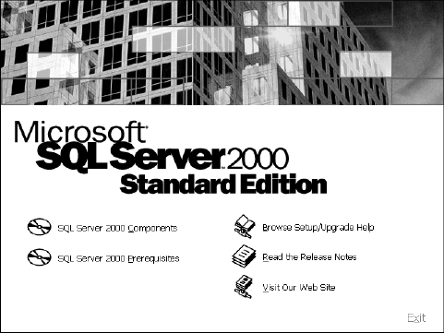
2. Для инсталляции SQL Server выбирайте Install Database Server.
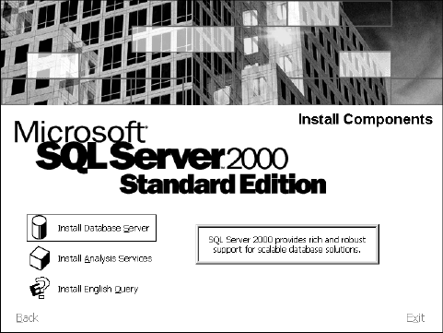
3. В следующем окне оставьте переключатель в положении установки на локальном компьютере (Local Computer).
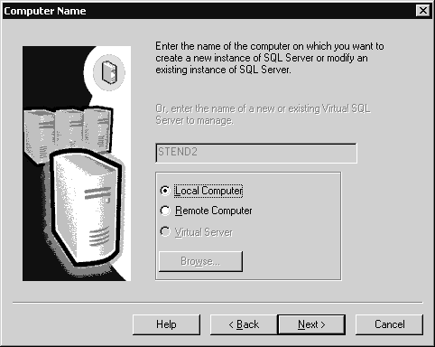
4. Необходимо выбрать способ установки: установить новый экземпляр (Create a new instance of SQL Server) или обновить существующую версию(Upgrade, remove, or add components …).
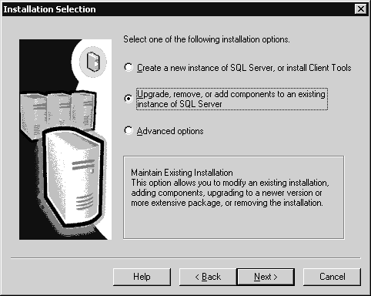
4.1. Если вы выбрали вариант ОБНОВЛЕНИЯ (UPGRADE), то имя Microsoft SQL Server 2000 будет таким же, как у Microsoft SQL Server 7.0, т.е. как сетевое имя компьютера. Microsoft SQL Server 2000 будет экземпляром по умолчанию (Default instance) на данном компьютере. При этом настройки сервера автоматически переведутся на новую платформу. В частности, Сollation сервера автоматически выбирается в соответствии с настройками порядка сортировки (Sort Order) и кодовой страницы(Character Set) Microsoft SQL Server 7.0.
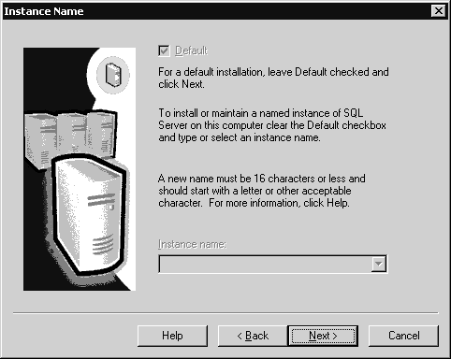
4.1.1 Для обновления Microsoft SQL Server 7.0 до версии Microsoft SQL Server 2000 выберите Upgrade your existing installation.
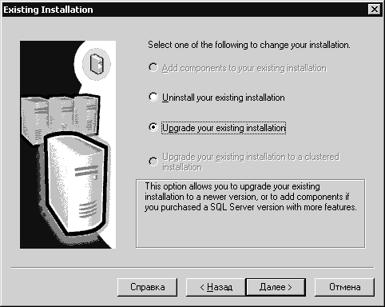
4.1.2 В следующем окне, для подтверждения обновления, установите флаг Yes, upgrade my SQL Server Tools and data.
4.1.3 Укажите способ аутентификации на существующем сервере (пароль системного администратора sa (SQL Server authentication), либо использовать информацию, полученную при регистрации в операционной системе (Windows authentication)).
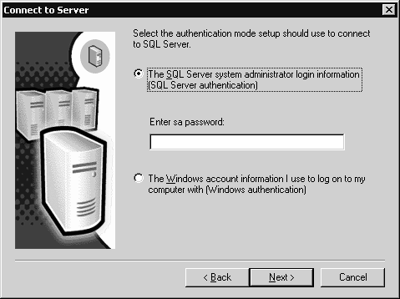
4.1.4 В следующем окне Start Copying Files нажмите клавишу Next для начала процесса обновления.
4.2. Если вы устанавливаете НОВЫЙ ЭКЗЕМПЛЯР СЕРВЕРА (NEW INSTANCE):
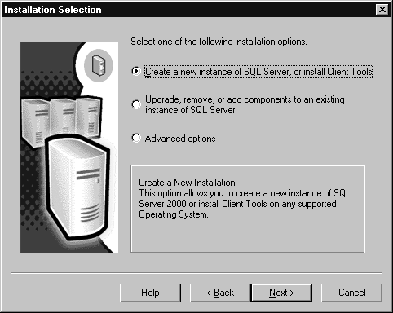
4.2.1 Указываете установку сервера и клиентских утилит (Server and Client Tools).
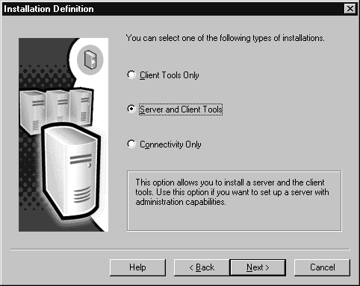
4.2.2 При инсталляции на отдельный компьютер установите флаг Default. Eсли на данном компьютере существует другой экземпляр Microsoft® SQL Server™, укажите имя устанавливаемого экземпляра (поле Instance Name).
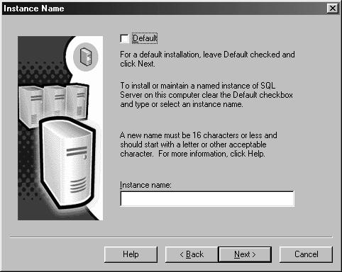
4.2.3 Укажите выборочную установку (Custom).
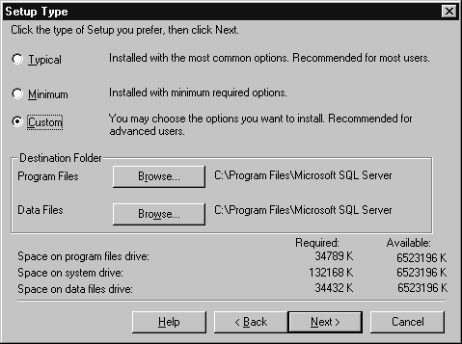
4.2.4 Для работы достаточно компонентов, выбранных по умолчанию.
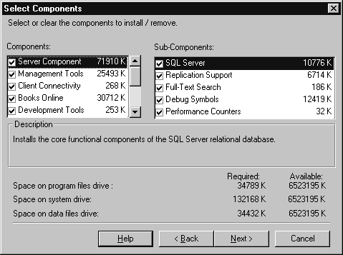
4.2.5 При настройке регистрационной информации для сервисов Microsoft SQL Server укажите Use the Local System account для всех сервисов.
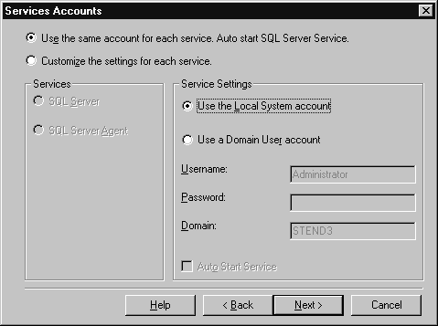
4.2.6 Укажите режим аутентификации сервера. В случае выбора Mixed Mode (смешанный режим – аутентификация SQL Server и операционной системой), введите пароль для пользователя sa.
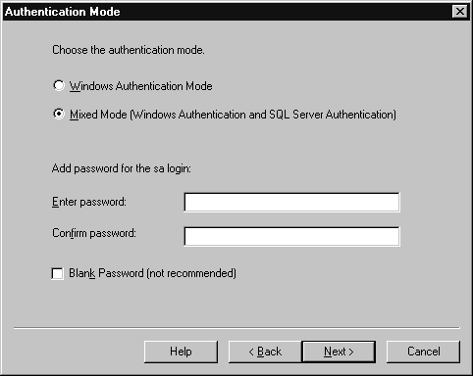
4.2.7 Укажите параметр Collation для сервера (для работы с ПС БОСС-Кадровик рекомендуется указать SQL Collations – Dictionary order, case-insensitive, for use with the 1251(Cyrillic) Character Set).
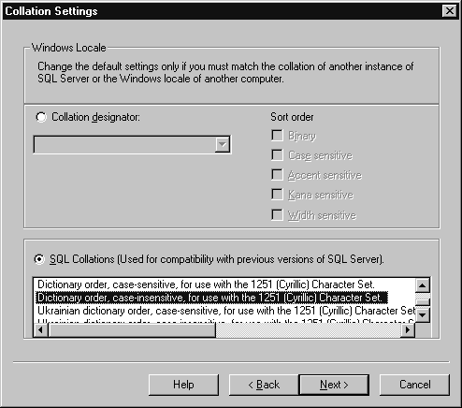
4.2.8 По умолчанию, на компьютер с Microsoft Windows 2000/XP/2003 предлагается установить поддержку для именованных каналов (Named Pipes) и TCP/IP sockets. Ваш выбор определяется конфигурацией сети.
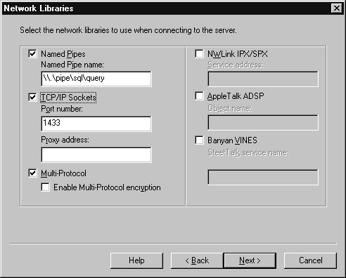
4.2.9 Выберите схему лицензирования (на рабочее место - Per Seat, на процессоры сервера - Processor License) и укажите количество приобретенных лицензий (для работы с сервером необходимо, чтобы количество лицензий было больше 0).
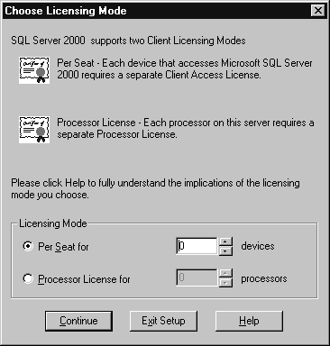
После нажатия кнопки Continue начнется процесс инсталляции.

